4.12

”joulupuu on rakennettu, joulu on jo ovella, namusia ripustettu ompi kuusen oksilla. Kuusen pienet kynttiläiset valaisevat kauniisti, ympärillä lapsukaiset laulelevat sulosti.”

Jouluun kuuluu tiiviisti myös joululaulut. Löydättekö suosikki joululaulunne iPadista?

*\*Mene iPadin alkunäytöltä selaimeen, internettiin ja laita google hakuun halutun joululaulun nimi. Kun näytölle tulee haluttu joulu laulu klikkaa linkki auki ja kuunnelkaa joululaulu.*

3.12

Veikka-Tonttu, Elli-Tonttu, Eemeli-Tonttu, Tonttu-Tomera, Miina-Tonttu ja monen monta muuta tonttua häärivät Korvatunturilla ympäri vuoden. Myös monissa päiväkoti ryhmissä on erinimisiä lapsia ja aikuisia. Meillä kaikilla on joku nimi miksi meitä kutsutaan, mutta tiedätkö, kenen nimipäivä on tänään?

*\*Ottakaapa iPad, avatkaa keltainen yle sovellus (lasten areena) ja selatkaa sieltä ohjelmia sen verran alaspäin, että löydätte pikkukakkosen nimipäivät ohjelman. Minkäköhän esineen kaveri tänään muovailee, entä kenen nimipäivä tänään on?*

2.12

Joulupukilla on oltava hyvä muisti, jotta hän muistaa jokaisen talo, jokaisen lapsen ja jokaisen kissan ja koiran. Muistiaan Joulupukki harjoittaa tonttujen kanssa joka päivä hauskojen muistipelien parissa.

\**Löydättekö te iPadista muistipelin, entä löytyykö parit muistipelistä? Testaa kaverin kanssa ketä saa eniten muistipelipareja taikka, kokeilkaa, isommalla porukalla pystyttekö muistamaan missä mikäkin pari on.*

1.12

Hyvää joulukuuta! Nyt alkaa tonttujen kiireisin aika vuodesta! On vilskettä, vilinää, supinaa ja supsatusta.

Mutta millainen on tonttu?

Minkä värinen, Minkä kokoinen, pieni vai iso, onko lakki, minkälaiset silmät, onko hiuksia?

*\*Ottakaa iPad, avatkaa selain (internet) ja laittakaa googlen hakukenttään tonttu. Valitse välilehdeltä kuvahaku ja tutkikaa lasten kanssa miltä tonttu näyttää. Voit valita yhden kuvan jota tutki taikka vertailla erilaisia tontun kuvia.*

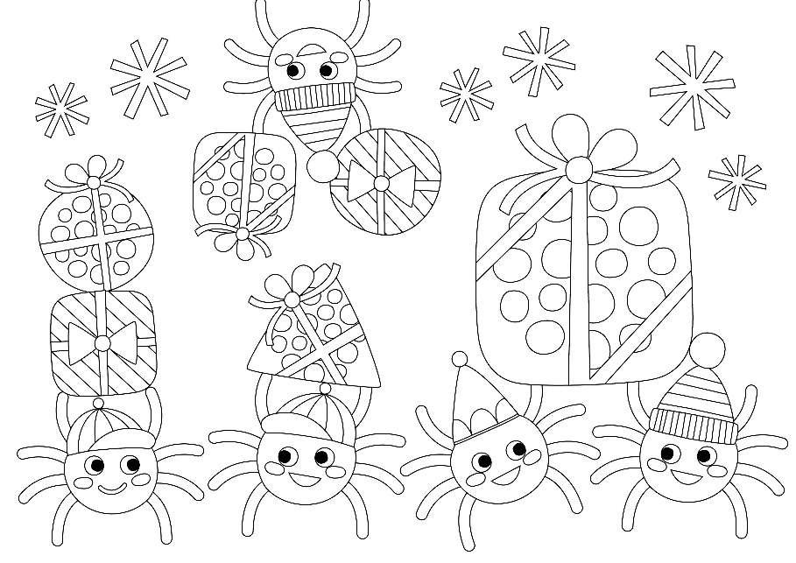

8.12

Joko olette harjoitelleet joululauluja taikka loruja? tontut ikkunoiden takaa näkevät tarkkaavaisesti kaiken ja tarkimmat voivat jopa tallentaa videoimalla muistot jouluun valmistautumisesta.

Nyt voitte kokeilla millaista olisi tallentaa iPadiin video tallenne teidän joulupuuhista. Saatte itse päättää, ketä toimii kuvaajana ja ketä haluaa esittää joululaulun taikka lorun. Lopuksi voitte yhdessä katsoa miltä tuotos näyttää iPadin ruudulta.

*\*Valitse alkunäytöstä kamera painike, paina kohtaa jossa lukee VIDEO, ja painamalla punaista palloa video alkaa tallentaa, toisella painauksella tallennus loppuu. valmiin videon voit löytää kuvat kansiosta.*

7.12

Totta vai tarua? Joulun aikaan on tonttujenkin vaikea pysyä mukana tarkoittavatko asiat mitä sanotaan oikeasti totta vai onko mukana satua.

Valitkaa selaimesta (internetin google haku) jouluinen kuva (hakukenttään voi kirjoittaa joulu, ja kannattaa valita kuvahaku välilehti taas selaimen yläosasta). Nyt voi arvuutella väittämillä onko väittämät kuvasta totta vaiko tarua. esim. näkyykö kuvassa joulupukki, onko kuvassa yö, onko tontulla kuvassa lahja tms.

6.12

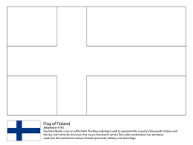

5.12

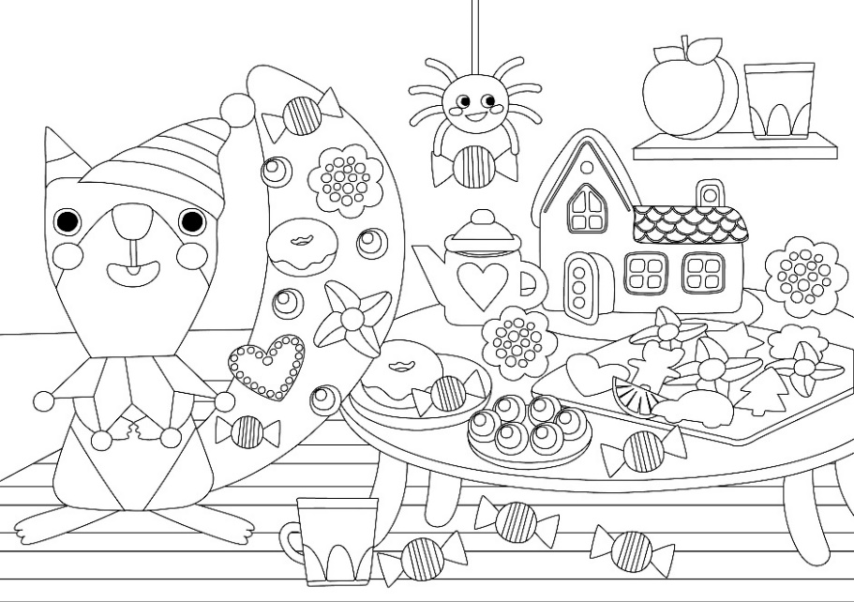

12.12

11.12

Joulumuorilla on viikonlopun sää mielessä, miten pukea tonttuja tarkkailu reissuille? Laitetaanko päälle viikonlopuksi sadevaatteet vai toppa-asut? No tonttulakki ainakin!

Tarkistaisitteko iPadeilta, millaista säätä luvataan viikonlopulle ja auttaisitteko muoria pohtimaan mitä sinne kuuluisi pukea päälle, jos lähtee ulkoilemaan?

*\*Tarkastakaa jos teiltä löytyy iPadin näytöltä esim. supersää sovellus ja tutkikaa sen kautta tulevaa säätä, taikka selaimelta kun laittaa osoitekenttään supersää saat sää sivut näkyviin.*

10.12

Korvatunturilla asustaa paljon porukkaa ja tontuilla onkin paljon ystäviä. Ystäväkuvia räpsitään kameroilla monta kertaa päivässä, jotta saadaan parhaat hetket taltioitua. Oletko sinä ikinä kuvannut kaveria? Olethan muistanut pyytää kaverilta luvan, kun otat hänestä valokuvaa?

*\*Kokeilisitteko miten valokuvaaminen iPadilla onnistuu? Voitte vuorotellen valokuvata kavereita, taikka ottaa ryhmäkuvia kaveri porukoista. Muistakaa kuitenkin kysyä kaverilta saako häntä kuvata, se on fiksua käytöstä jota tontutkin arvostavat.*

9.12

Petteri punakuono ja muut porojoukot ovat kuuluisia nopeudestaan, ja pakkokin, jotta ehtivät aattona kulkea joka maailman kolkassa!

iPadin ajastimella saatte mitattua, kuinka nopea sinä olet. Päättäkää yhdessä, minkä matkan nopeuden mittaatte, kierrättekö pöytää vai juoksetteko pihalla puun ympäri.

*\*Valitse iPadin alkunäytöstä kello ja paina alareunasta ajanotto kohtaa, vihreästä pallosta painamalla ajastin lähtee pyörimään ja punaista palloa painamalla ajastin pysähtyy. Nollattua saat ajastimen ruudun vasemmasta reunasta.*

16.12

Tontut ovat kuulleet teiltä hienoja lauluja koko syksyn ajan, ja monista paikoista tontuille on noussut suosikki lauluja joista ovat kovasti pitäneet. Oletteko te kuullut miltä teidän laulut kuulostavat?

Valitkaapa nyt ryhmän kesken, jokin teidän ryhmän lempi laulu, ja testatkaa iPadin sanelin-sovellusta laulunne nauhoittamiseen ja kuuntelemiseen.

*\*Sanelin sovellus löytyy iPadin alkunäytöistä.*

14.12

Joulupukkia kiinnostaa maailman asiat ja monesti hänellä menee aamusta tovi, jos toinenkin lehtiä lukiessa, myös tontuille hän yrittää opettaa uutisten tärkeyttä ja mielenkiintoa maailman asioihin.

Löydättekö te iPadin selaimelta lastenuutiset? Oletteko ehkä jo katsoneet lastenuutisia? Mitä mahtaa olla uusimmat videot mitä löydätte lastenuutisilta?

*\*Avaa selain ja kirjoita osoite www.hs.fi/lastenuutiset/  
klikkaa auki ensimmäinen uutinen mikä tulee ja tutustukaa lasten kanssa ajankohtaisiin uutisiin.*

15.12

Joulupukkia voisi kiinnostaa mitä teille kuuluu ja millaisia lahja toiveita teillä olisi aaton varalle. Voisittekohan kirjeen sijasta tänä vuonna kuvata video terveiset joulupukille. Tontut voisivat sitten kun kukaan ei näe käydä lähettämässä terveiset teidän iPadeilta joulupukille.

*\*Aukaiskaa jälleen iPadin alkunäytöstä kameran kuva ja valitkaa sieltä video toiminto painamalla tekstiä VIDEO. Valmiit tuotokset löytyvät kuvat kansiosta.*

13.12

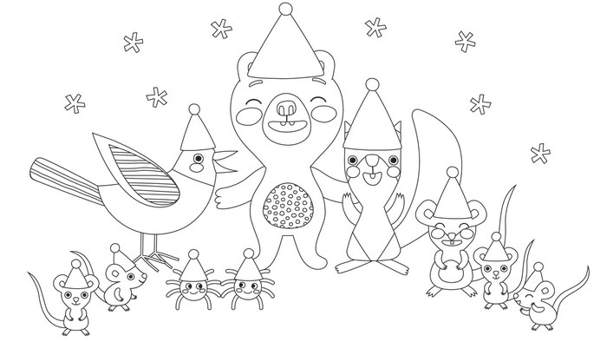

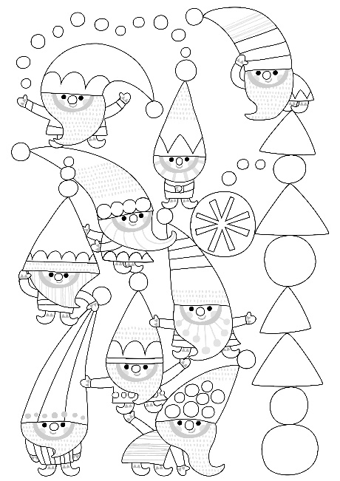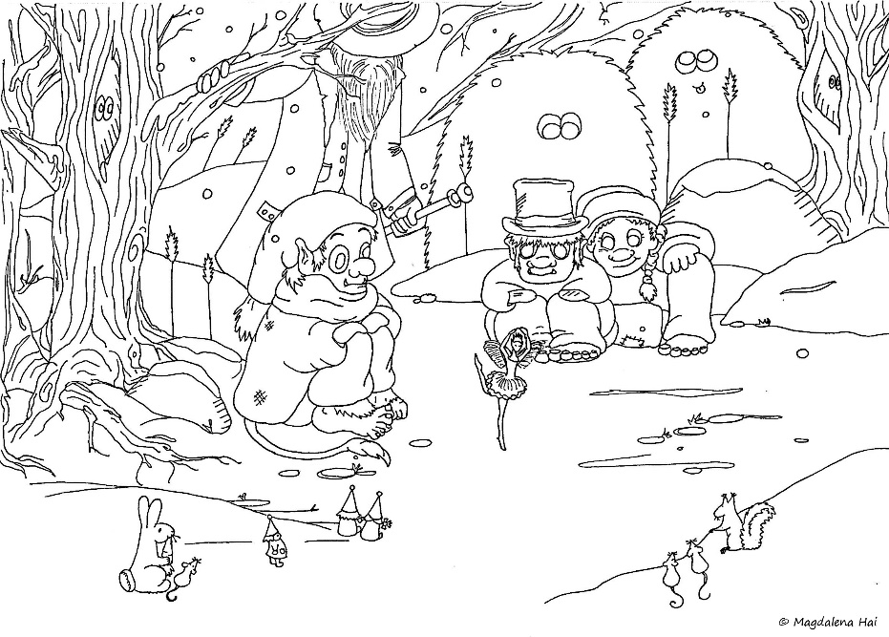

20.12

19.12

18.12

Aina kerran vuodessa on tontuilla punainen päivä. Punaisena päivänä pukeudutaan täysin punaisiin, syödään punaista, väritetään punaisella ja tehdään vain punaisia juttuja.

Kuinka paljon sinä löydät punaista ympäriltäsi? Nyt voisitte ottaa iPadin kameran auki ja katsoa kuinka paljon saatte kuvattua punaisia juttuja ympäriltäsi, ja muista kuvaa vain punaista! Lopuksi, voitte tarkistaa kaikki kuvat, onko punaista löytynyt ja olkaapa tarkkoja, jos kuvaan on vilahtanut, vaikka oikea tonttu ihan punaisena.

17.12

Joulukorteista välittyy joulun tunnelma, oletteko te jo lähettäneet joulukortteja taikka tehneet joulukortteja?

Avaamalla selaimen ja kirjoittamalla hakukenttään joulukortti saatte kuvahausta esiin monen näköisä joulukortteja, pienimmät voivat miettiä mitä korteissa näkyy ja kenelle kortin voisi lähettää, isoimmat voisivat valkata yhden kortti kuvan ja keksi joulutarinan kortin takaa.



24.12

23.12

Nyt alkaa olla meidän aika höllätä ja laskeutua joulun rauhaan, vaikka Korvatunturin väellä on alkamassa vuoden kiireisimmät päivät.

Tehdään yhdessä maja, kerätään majan sisään tyynyjä tai patjoja, valkataan lasten areenasta jouluinen lastenohjelma ja virittäydytään rauhalliseen joulutunnelmaan. Jouluohjelman voisi ryhmässä valita, vaikka äänestämällä, jolloin demokratia voittaa ja lapset saavat äänensä kuuluviin.

22.12

Oletteko koskaan miettineet miltä Korvatunturilla joulupukin pajassa näyttää? Tai onko joku teistä käynyt Korvatunturilla Joulupukki moikkaamassa?

Internet mahdollistaa meille kurkistuksen Korvatunturille, uskallatteko kurkata? Mahtaako näkyä tonttuja taikka Petteri punakuono?

*\*Avaa siis iPadilta internet selain ja kirjoita osoiteriville: santaclausvillage.info/fi/   
Kun rullaat sivua alaspäin löydät tekstin. VIDEO joulupukin pajakylä talvella. Painamalla tekstiä pääset napapiirin videoon.*

21.12

Korvatunturilla on tapana kuunnella iltasatu joka ilta. Näin joulun alla saattaa kuitenkin olla tilanne, että kaikki ovat niin väsyneitä ilta aikaan, että satu kuunnellaankin äänisatuna.

Löydättekö te jonkin sadun iPadilta, jonka voisitte tänään kuunnella ja rauhoittua joulutohinoiden keskellä?

*\*Äänisatuja löytyy luettuna mm. lasten areenasta (keltainen yle painike iPadeilla) taikka kirjoittamalla selaimeen googlen hakukenttään äänisatu.*